Где и как можно оплатить взносы на капремонт?
Внимание: при оплате взносов на капитальный ремонт обязательно указывайте ЛИЦЕВОЙ СЧЕТ.
Оплатить взносы на капитальный ремонт без взимания комиссии можно в отделениях и устройствах самообслуживания Сбербанка России, с помощью системы «Сбербанк Онлайн», а также воспользовавшись услугой «АВТОПЛАТЕЖ» (автоматическая оплата взносов на капремонт со счета банковской карты на основании фиксированной суммы).
В квитанциях за июнь 2017 год появился ШТРИХ КОД. Это упрощает оплаты взноса на капитальный ремонт, необходимо поднести штрих код к считывающему устройству в терминале, появиться информация о получателе (НКО «РОКР»), о собственнике помещения (ФИО, адрес, лицевой счет). Необходимо только ввести сумму платежа.
Обращаем Ваше внимание, что на квитанции два ШТРИХ КОДА. Первый для оплаты ПЕНИ, второй для оплаты ВЗНОСА.
Также имеется возможность оплаты взносов на отделениях Почты России, во всех пунктах приема платежей через систему «Город», в ООО «Расчетно-кассовый центр». Оплата принимается с комиссией.
Бухгалтерия НКО «РОКР»
03.07.2017

Подрядчику переданы объекты для выполнения работ по капитальному ремонту в многоквартирных домах
№ п\п | Адрес МКД | Виды ремонта
1 | г. Биробиджан, ул. Карьерная, д. 12в | Капитальный ремонт общего имущества внутридомовых инженерных систем (электро-, тепло-, водоснабжения, водоотведения), в том числе установка коллективных (общедомовых) приборов учета потребления ресурсов  Капитальный ремонт фасада
2 | г. Биробиджан, ул. Шолом-Алейхема, 97 | Капитальный ремонт общего имущества внутридомовых инженерных систем (электро-, водоснабжения, водоотведения), в том числе установка коллективных (общедомовых) приборов учета потребления ресурсов
3 | г. Биробиджан, ул. Школьная, 18 | Капитальный ремонт инженерных систем (тепло-, водоснабжения, водоотведения, электроснабжения)
В рамках краткосрочного плана реализации региональной программы проведения капитального ремонта общего имущества в многоквартирных домах, расположенных на территории Еврейской автономной области, в 2017 году предусмотрено капитально отремонтировать 28 многоквартирных домов (далее – МКД).
Во исполнение договора на выполнение работ по капитальному ремонту общего имущества в МКД от 23.06.2016 № 11-КР/2017, заключенного между Заказчиком некоммерческой организацией — фондом «Региональный оператор по проведению капитального ремонта многоквартирных домов Еврейской автономной области» и Подрядчиком обществом с ограниченной ответственностью «ТИСБизнесСтрой», переданы объекты для производства работ по капитальному ремонту в соответствии с проектно-сметной документацией по следующим адресам:
Согласно Актам открытия работ в МКД Подрядчиком получена рабочая документация (проектные решения по капитальному ремонту общего имущества в МКД), проекты организации капитального ремонта, сметная документация на выполнение ремонтных работ в МКД по указанным адресам.
График производства работ составлен с учетом окончания капитального ремонта общего имущества в МКД в срок до 20 декабря 2017 года.
Следует дополнить, что в соответствии с частью 4 статьи 189 Жилищного кодекса Российской федерации решение о проведении капитального ремонта общего имущества в МКД № 12в по ул. Карьерной и № 97 по ул. Шолом-Алейхема в г. Биробиджане принято собственниками помещений на общем собрании, а в МКД № 18 по ул. Школьной в г. Биробиджане — в соответствии с частью 6 статьи 189 Жилищного кодекса Российской Федерации решение о проведении капитального ремонта общего имущества принято постановлением мэрии города от 17.11.2016 № 3400 «О принятии решения о проведении капитального ремонта общего имущества в многоквартирных домах на территории муниципального образования «Город Биробиджан» Еврейской автономной области».
Начальник ПТО
О.И. Бунькова
03.07.2017

Встреча с представителями территориальных общественных самоуправлений
04 июля 2017 года в здании второй мэрии специалисты фонда приняли участие в информационной встрече с представителями территориальных общественных самоуправлений (ТОС), во время которой рассказали о реализации программы капремонта, об обязанности уплаты взносов на капитальный ремонт, ответили на ряд вопросов.
Участников волновали такие вопросы как – доставка квитанций, взимания комиссии при приеме платежей, компенсации расходов на капремонт пожилым гражданам, реструктуризация задолженности.
На все интересующие вопросы специалистами фонда были даны ответы в рамках действующего законодательства.
Относительно вопросов о компенсации расходов, начальник расчетного отдела – Соколовская И.В. пояснила, что платить нужно всем собственникам, поскольку речь идет именно о компенсации расходов. Гражданам будет произведен перерасчет компенсации с 1 января 2016 года при условии предоставления необходимых документов и оплаты взносов. Занимается предоставлением компенсации ОГБУ «МФЦ».
Кроме этого между представителями ТОС и фондом было достигнуто соглашение о ежемесячном информировании собственников МКД о сформировавшейся задолженности путем направления в адрес представителей списка задолжников.
Также на встрече сотрудники фонда кратко рассказали о предстоящем 05.07.2017 мероприятии — День открытых дверей «По следам капитального ремонта» и пригласили принять активное участие.
Юридический отдел совместно с расчётным отделом
06.07.2017

Формирование и использование фондов капитального ремонта в многоквартирных домах, расположенных на территории ЕАО
Согласно ст. 13 п. 4 закона от 28.06.2013 г. № 324-ОЗ «О создании системы проведения капитального ремонта общего имущества в многоквартирных домах, расположенных на территории Еврейской автономной области» средства, полученные региональным оператором от собственников помещений в одних многоквартирных домах, формирующих фонды капитального ремонта счетах регионального оператора, могут быть использованы на возвратной основе для финансирования капитального ремонта общего имущества в других многоквартирных домах, собственники помещений в которых также формируют фонды капитального ремонта на счете, счетах регионального оператора. Такое использование средств допускается только при условии, если указанные многоквартирные дома расположены на территории одного муниципального образования области. В соответствии с областным законом № 324-ОЗ и с приказом регионального оператора № 02/01-ОД от 29.01.2015 года закреплены 26 расчетных счетов для формирования фонда капитального ремонта по муниципальным образованиям городским и сельским поселениям:
№ п\п | Поселение | Населенные пункты, в которых находятся МКД | Номер расчетного счета | Дата открытия (заключения договора)
1 | Амурзетское сельское поселение | с. Амурзет,  с.Екатерино-Никольское | 40604810970120000013 | 27.01.2015
2 | Бабстовское сельское поселение | с. Бабстово | 40604810270120000014 | 27.01.2015
3 | Биджанское сельское поселение | с. Биджан,  с. Башмак | 40604810570120000015 | 27.01.2015
4 | Бираканское городское поселение | п. Биракан | 40604810870120000016 | 27.01.2015
5 | Бирофельдское сельское поселение | с. Бирофельд | 40604810170120000017 | 27.01.2015
6 | Бирское городское поселение | п. Семисточный,  п. Бира,  с. Будукан | 40604810470120000018 | 27.01.2015
7 | Валдгеймское сельское поселение | с. Аэропорт,  с. Валдгейм | 40604810770120000019 | 27.01.2015
8 | Волочаевское городское поселение-2 | п. Волочаевка-2 | 40604810170120000020 | 27.01.2015
9 | Волочаевское сельское поселение-1 | с. Волочаевка-1,  с. Партизанское | 40604810470120000021 | 27.01.2015
10 | город Биробиджан | город Биробиджан | 40604810770120000022 | 27.01.2015
11 | Дежневское сельское поселение | с. Дежнево | 40604810070120000023 | 27.01.2015
12 | Дубовское сельское поселение | с. Дубовое | 40604810370120000024 | 27.01.2015
13 | Известковское городское поселение | п. Известковый  с. Двуречье | 40604810670120000025 | 27.01.2015
14 | Камышовское сельское поселение | с. Камышовка | 40604810970120000026 | 27.01.2015
15 | Кульдурское городское поселение | п. Кульдур | 40604810270120000027 | 27.01.2015
16 | Ленинское сельское поселение | с. Ленинское,  с. Калинино | 40604810570120000028 | 27.01.2015
17 | Нагибовское сельское поселение | с. Благословенное | 40604810870120000029 | 27.01.2015
18 | Найфельдское сельское поселение | с. Найфельд | 40604810270120000030 | 27.01.2015
19 | Николаевское городское поселение | с. Николаевка | 40604810570120000031 | 27.01.2015
20 | город Облучье | город Облучье | 40604810870120000032 | 27.01.2015
21 | Полевское сельское поселение | с. Полевое | 40604810170120000033 | 27.01.2015
22 | Приамурское городское поселение | п. Приамурск,  с. Им. Тельмана | 40604810470120000034 | 27.01.2015
23 | Птичнинское сельское поселение | с. Птичник | 40604810770120000035 | 27.01.2015
24 | Смидовичское городское поселение | пгт. Смидович  с. Аур  с. Песчаное | 40604810070120000036 | 27.01.2015
25 | Теплоозерское городское поселение | п. Лондоко-завод,  п. Теплоозерск  с. Лондоко | 40604810370120000037 | 27.01.2015
26 | Пашковское сельское поселение | с. Пашково | 40604810370120000040 | 27.01.2015
Региональная программа по проведения капитального ремонта сформирована на основании краткосрочных планов МО городских и сельских поселений. Финансирование на капитальный ремонт многоквартирных домов, расположенных на территории одного поселения возможно только из средств данного поселения, из средств другого поселение финансирование не допускается согласно ст. 13 п. 4 закона № 324-ОЗ.
Региональный оператор еженедельно направляет в муниципальные образования информацию о собранных средствах и о проценте собираемости в разрезе поселений области, а также финансовую возможность регионального оператора для оплаты работ по капитальному ремонту многоквартирных домов, которые утверждены краткосрочными планами муниципальных образований ЕАО.
Согласно ст. 16 закона № 324-ОЗ от 28.06.2013г. объем средств, которые региональный оператор ежегодно вправе израсходовать на финансирование региональной программы (объем средств, предоставляемых за счет средств фондов капитального ремонта, сформированных собственниками помещений в многоквартирных домах, общее имущество в которых подлежит капитальному ремонту в будущем периоде), определяется в размере не более 90 процентов от прогнозируемого объема поступлений взносов на капитальный ремонт в текущем году в рамках каждого поселения Еврейской автономной области.
Бухгалтерия НКО РОКР
10.07.2017

Состоялось очередное совещание с представителями подрядных организаций, выполняющих работы по капитальному ремонту общего имущества в многоквартирных домах
07 июля 2017 года в некоммерческой организации – фонде «Региональный оператор по проведению капитального ремонта многоквартирных домов Еврейской автономной области» (далее – НКО «РОКР») состоялось очередное совещание с представителями подрядных организаций, выполняющих работы по капитальному ремонту общего имущества в многоквартирных домах согласно краткосрочному плану реализации региональной программы по проведению капитального ремонта общего имущества многоквартирных домов, расположенных на территории Еврейской автономной области (далее – краткосрочный план).
Мероприятие проводится еженедельно под председательством директора НКО «РОКР» А.В. Войтенко. В совещании приняли участие представители НКО «РОКР» — заместитель директора по капитальному ремонту, заместитель директора по финансово-экономическим вопросам, начальник ПТО, начальник юридического отдела, инженеры по надзору за капитальным ремонтом ПТО, осуществляющие строительный контроль на объектах.
На встречу были приглашены представители четырех подрядных организаций: ООО «Орион», ООО «Проект-АПМ», ООО «Ваш Дом», ООО «ТИСБизнесСтрой», которые по результатам проведенных аукционов в электронной форме выполняют работы в 2017 году в рамках реализации краткосрочного плана.
Присутствующие обсудили наиболее актуальные вопросы проведения работ по капитальному ремонту общего имущества в многоквартирных домах (далее – МКД). В первую очередь это качество и сроки выполнения работ, соблюдение графика производства работ, оперативное решение вопросов о судебных делах о спорах, связанных с устранением препятствий в доступе к общему имуществу в МКД, в которых производится капитальный ремонт общего имущества, и др.
Инженеры по надзору за капитальным ремонтом ПТО НКО «РОКР», представители подрядных организаций подробно рассказали о ходе выполнения работ по капитальному ремонту общего имущества в МКД и о проблемах, которые требуют своевременного вмешательства, с акцентом на усиление контроля за проведением капитального ремонта системы отопления надлежащего качества и в срок до начала отопительного периода.
НКО «РОКР» регулярно проводит рабочие совещания с участием представителей подрядных организаций в целях оптимизации своей работы, оперативного решения возникающих проблем, улучшения качества выполняемого капитального ремонта. Проведение очередного рабочего совещания предусмотрено 14 июля 2017 года.
Продолжаем представлять обзорную информацию о ходе ремонтных работ в МКД, в которых осуществляется капитальный ремонт в рамках краткосрочного плана в 2017 году.
В настоящее время специалисты подрядной организации ООО «Проект-АПМ» завершили работы по капитальному ремонту крыши в МКД по адресу: ЕАО, Облученский район, п. Биракан, ул. Калинина, 1, и внутридомовых инженерных систем (тепло-, водоснабжения, водоотведения) в МКД по адресу: ЕАО, Облученский район, с. Двуречье, ул. Комсомольская, 5.
В стадии завершения находится капитальный ремонт общего имущества в МКД по согласно договору с подрядной организацией ООО «Орион»:
— ЕАО, Смидовичский район, с. Партизанское, ул. Волочаевская, 10;
— ЕАО, Смидовичский район, п. Смидович, пер. Партизанский, 1а;
— ЕАО, Смидовичский район, п. Смидович, ул. Лермонтова, 1.
Продолжается выполнение капитального ремонта в МКД по следующим адресам:
№ п\п | Адрес МКД | Подрядная организация | Фактический %выполнения работ  по состоянию на 07.07.2017
1 | г. Биробиджан, ул. Пионерская, 60а | ООО «Проект-АПМ» | 46,3
2 | с. Будукан, ул. Заречная, 7 | ООО «Проект-АПМ» | 3,0
3 | г. Биробиджан, ул. Шолом-Алейхема, 31 | ООО «Проект-АПМ» | 1,7
4 | п. Николаевка, ул. Октябрьская, 35 | ООО «Проект-АПМ» | 32,5
5 | п. Николаевка, ул. Дорошенко, 4 | ООО «Проект-АПМ» | 12,5
6 | г. Биробиджан, ул. Пионерская, 55 | ООО «Ваш Дом» | 11,0
7 | г. Биробиджан, ул. Стяжкина, 20 | ООО «Ваш Дом» | 43,8
8 | г. Биробиджан, ул. Шолом-Алейхема, 30 | ООО «Ваш Дом» | 0,4
9 | г. Биробиджан, ул. Карьерная, 12в | ООО «ТИСБизнесСтрой» | 1,2
10 | г. Биробиджан, ул. Школьная, 18 | ООО «ТИСБизнесСтрой» | 0,2
Принимая во внимание то, что качество капитального ремонта общего имущества в МКД напрямую зависит от слаженной работы всех заинтересованных сторон, в целях выполнения ремонтных работ надлежащего качества и в установленные сроки в рамках реализации краткосрочного плана в 2017 году НКО «РОКР» призывает:
«Если в Вашем многоквартирном доме производятся работы по капитальному ремонту, и Вы стали свидетелем некачественного или недобросовестного выполнения ремонтных работ, убедительно просим Вас сообщать о всех выявленных нарушениях в НКО «РОКР» по телефонам: 8 (42622) 2 14 07, 2 16 22.
По всем обращениям жителей многоквартирных домов, связанным с некачественным выполнением работ по капитальному ремонту, представителями НКО «РОКР» будут приняты безотлагательные меры по устранению данных замечаний».
Начальник ПТО
О.И. Бунькова
07.07.2017
10.07.2017

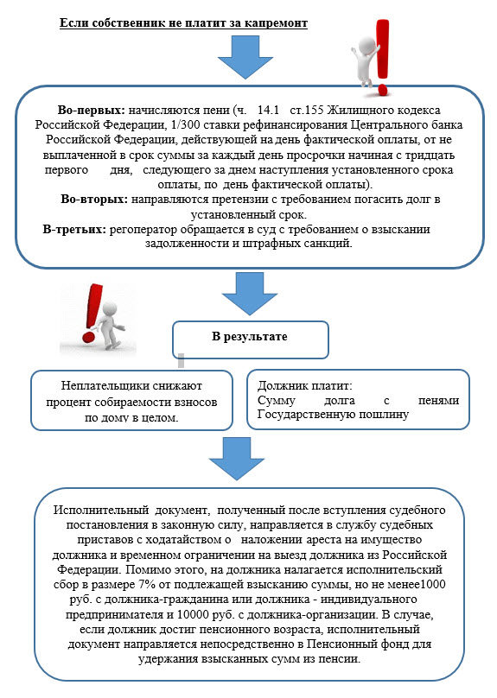

Региональный оператор продолжает проводить встречи в муниципальных образованиях с собственниками помещений многоквартирных домов
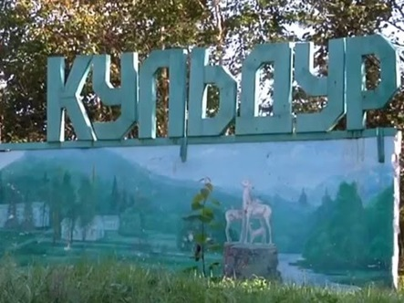 Встречи организованы с целью проведения разъяснительной работы среди собственников помещений многоквартирных домов по вопросам оплаты взносов на капитальный ремонт, организация и проведение капитального ремонта общего имущества в многоквартирных домах.
11 июля 2017 года специалисты фонда посетили — Кульдурское городское поселение. На собрании присутствовало 7 собственников.
Проведенное собрание показало отсутствие активности населения, отсутствие желания владеть полной и достоверной информацией о деятельности регионального оператора по реализации региональной программы.
На встрече шло обсуждение вопросов, затронутых в ходе выступления представителей регионального оператора.
Обсуждались традиционные вопросы, которые необходимо знать всем собственникам МКД. Помимо стандартных вопросов, задаваемых на информационных встречах, так же были раскрыты темы оплаты взносов на капитальный ремонт через отделение Сбербанк, на почте.
Кроме этого специалисты ответили на вопросы собственников: почему новый собственник обязан гасить долг предыдущего собственника, правомерна ли комиссия в почтовых отделениях.
Юридический отдел
14.07.2017

Встреча с собственниками в п. Известковом
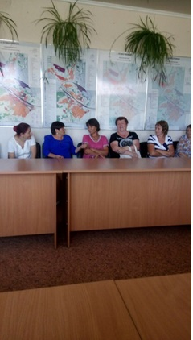
12 июля 2017 года представители регионального оператора по капитальному ремонту многоквартирных домов ЕАО провели информационную встречу с собственниками помещений многоквартирных домов в городском поселении пос. Известковое. Хочется отметить что по данному МО достаточно высокий процент собираемости.
Участие во встречах приняли заместитель главы администрации МО, а также представители управляющей компании.
Основными темами встречи были: — способы накопления денежных средств на капитальный ремонт (формирование фонда капитального ремонта на специальном счете и на счете регопреатора); — могут ли собранные средства на капитальный ремонт использоваться на текущий ремонт; — в каких случаях взимаются пени; — предоставляется ли компенсация и в каких случаях. По всем заданным вопросам собственники помещений многоквартирных домов получили исчерпывающую информацию. Специалисты пояснили, каким образом можно изменить способ формирования фонда капитального ремонта и какие документы необходимо предоставить для оформления компенсации.
Встреча прошла очень оживленно, затрагивая разные вопросы и аспекты, предстоящих капитальных ремонтов МКД. Люди с пониманием отнеслись к полученной информации о необходимости проведения ремонтов и обязательной оплате взносов на капитальный ремонт МКД. Собственники были благодарны за внесение в квитанции за капитальный ремонт ШТРИХ кода, что значительно упрощает оплату.
Юридический отдел
14.07.2017

Анализ мониторинга сайтов администраций муниципальных районов области и сельских/городских поселений. Мониторинг сайта Фонда
В рамках реализации Приказа Минстроя РФ «Об утверждении комплекса мер, направленных на информирование граждан» № 403/пр от 07.06.2016 г. Региональным оператором проведен мониторинг официальных сайтов МО ЕАО на предмет наличия информации о ходе реализации региональной программы проведения капитального ремонта общего имущества в многоквартирных домах, расположенных на территории Еврейской автономной области, на 2014-2043 годы.
В результате мониторинга официальных сайтов администраций муниципальных районов области, а также сайтов сельских/городских поселений, на предмет отсутствия или присутствия информации о капитальном ремонте установлено, что только на 5-ти официальных сайтах из 31-го размещается актуальная информация о реализации программы капитального ремонта.
В соответствии с п. 3.2. Регламента взаимодействия некоммерческой организации – фонда «Региональный оператор по проведению капитального ремонта многоквартирных домов Еврейской автономной области» с муниципальными образованиями области, управляющими компаниями, товариществами собственников жилья, актуальная информация о ходе реализации региональной программы проведения капитального ремонта общего имущества в многоквартирных домах, расположенных на территории Еврейской автономной области, должна размещаться на официальных сайтах муниципальных образований.
В тоже время рассылка актуальных сведений новостного характера периодически производится на электронные адреса муниципальных образований с официального электронного ящика регионального оператора nkoregop.eao@mail.ru.
Таблица 1 — результат мониторинга сайтов по МО ЕАО
№ | Район | Отсутствует/ Присутствует информация по капитальному ремонту
Присутствует актуальная информация
 | Октябрьский | В новостях имеется статья Фонда за 2016 г. о компенсации.
 | Бирофельдское сельское поселение | Имеется отдельная вкладка в которой размещается:  Информация об исполнении краткосрочного плана реализации региональной программы проведения капитального ремонта общего имущества в многоквартирных домах, расположенных на территории Еврейской автономной области, на 2014 – 2043 годы в 2016 и 2017 годах и о Претензионно-исковой работе  Информация по выполнению работ по реализации региональной программы проведения капитального ремонта многоквартирных домов ЕАО (2017 год) на 23.06.2017  Информация по выполнению работ по реализации региональной программы проведения капитального ремонта многоквартирных домов ЕАО (2016 год) на 23.06.2017  Согласие на обработку персональных данных  Права и обязанности собственников  Практическое пособие "Контроль за процессом капитального ремонта общего имущества: права и возможности граждан-собственников  Заявление об отсутствии квитанции.  Заявление о предоставлении квитанции в электронном виде  Заявление о перечислении ошибочно уплаченной суммы  Заявление на предоставление информации  Заявление на перерасчет  Азбука для потребителей услуг ЖКХ  Иная информация по капитальному ремонту
 | Город Облучье | Имеется информация на сайте, но не отдельно во вкладке, а в общих новостях.
 | Приамурское городское поселение | Информация только о компенсации и порядке представления
 | Птичнинское сельское поселение | Имеется отдельная вкладка в которой размещается:  Размещено объявление о собрании, способы оплаты. Информация о компенсации и порядке представления
Присутствует информация, устаревшая/отсутствует информация
 | Облученский | Устаревшая информация, не обновляется с 2015 г, новости фонда не публикуют.
 | Биробиджанский | Устаревшая информация, новости фонда не публикуют.
 | Ленинский | Устаревшая информация, новости фонда не публикуют.
 | Смидовичский | Устаревшая информация, новости фонда не публикуют.
 | Амурзетское сельское поселение | Отсутствует
 | Бабстовское сельское поселение | Отсутствует
 | Биджанское сельское поселение | Отсутствует
 | Бираканское городское поселение | Имеется, но устаревшая
 | Бирское городское поселение | Отсутствует
 | Валдгеймское сельское поселение | Отсутствует
 | Волочаевское городское поселение -2 | Отсутствует
 | Волочаевское сельское поселение -1 | Отсутствует
 | Город Биробиджан | Отсутствует
 | Дежневское сельское поселение | Отсутствует
 | Дубовское сельское поселение | Отсутствует
 | Известковское городское поселение | Отсутствует
 | Камышовское сельское поселение | Отсутствует
 | Кульдурское городское поселение | Отсутствует
 | Ленинское сельское поселение | Отсутствует
 | Нагибовское сельское поселение | Отсутствует
 | Найфельдское сельское поселение | Отсутствует
 | Николаевское городское поселение | Отсутствует
 | Полевское сельское поселение | Отсутствует
 | Пашковское СП | Отсутствует
 | Смидовичское городское поселение | Отсутствует
 | Теплоозерское городское поселение | Отсутствует

В результате мониторинга официального сайта Регионального оператора установлено, что сайт содержит всю необходимую информацию о Фонде согласно Приказа Минстроя России от 11.11.2015 № 803/пр «Об утверждении Перечня сведений, подлежащих размещению специализированной некоммерческой организацией, осуществляющей деятельность, направленную на обеспечение проведения капитального ремонта общего имущества в многоквартирных домах на своем официальном сайте», систематически пополняется заметками о работе организации, снабжен полезным для собственника функционалом, как возможность отслеживания программы капитального ремонта, входа в личный кабинет абонента ЖКХ, он-лайн оплаты взноса на капитальный ремонт через Сбербанк.
Еженедельно на сайте НКО «РОКР», публикуется актуальная информация по вопросам деятельности Фонда. Сайт содержит информацию полезную собственникам помещений МКД, управляющим компаниям, ТСЖ, органам местного самоуправления, строительным организациям, поставщикам товаров и услуг. Здесь можно получить сведения о действующем законодательстве по вопросам капитального ремонта, реализации региональной программы капитального ремонта, об отдельном доме в программе.
Также на сайте работает личный кабинет, через который можно получить детализацию начислений взносов на капитальный ремонт, историю платежей, распечатать квитанции и другие отчеты по лицевым счетам, оплатить взносы на капитальный ремонт.
В разделе «Конкурсы» размещается информация об объявлении конкурсов на выполнение работ, оказание услуг по капитальному ремонту, реестр добросовестных подрядчиков.
На действующем сайте предусмотрена форма обратной связи, для того, чтобы собственники и иные заинтересованные лица могли обратиться в адрес Фонда, не тратя время на дорогу, до почты, либо до нашего офиса для этого налажена обратная связь с гражданами посредством сервисов «Отправьте нам сообщение», «Задайте вопрос специалисту». Собственники могут задать интересующий вопрос и получить на него аргументированный ответ по указанному почтовому адресу или адресу электронной почты, а также информация новостного характера постоянно размещается в интернете на социальных страницах (Одноклассники, Фэйсбук).
Сайт Фонда неоднократно был отмечен специалистами Министерства строительства и жилищно-коммунального хозяйства РФ, Ассоциацией региональных операторов РФ, местным отделение народного фронта за доступность и открытость информации.
В январе 2017 г. НП «ЖКХ Контроль» провел мониторинг, по результатам которого регоператор ЕАО набрал 54,3 балла, заняв 38-ю строчку из 89-ти.
Посещаемость сайта фонда за II квартала 2017 г. составила более 5 000 визитов.
14.07.2017

Штрихкод в квитанции
Образец квитанции по капитальному ремонту(расчетный счет в разных муниципальных образованиях отличается) скачать
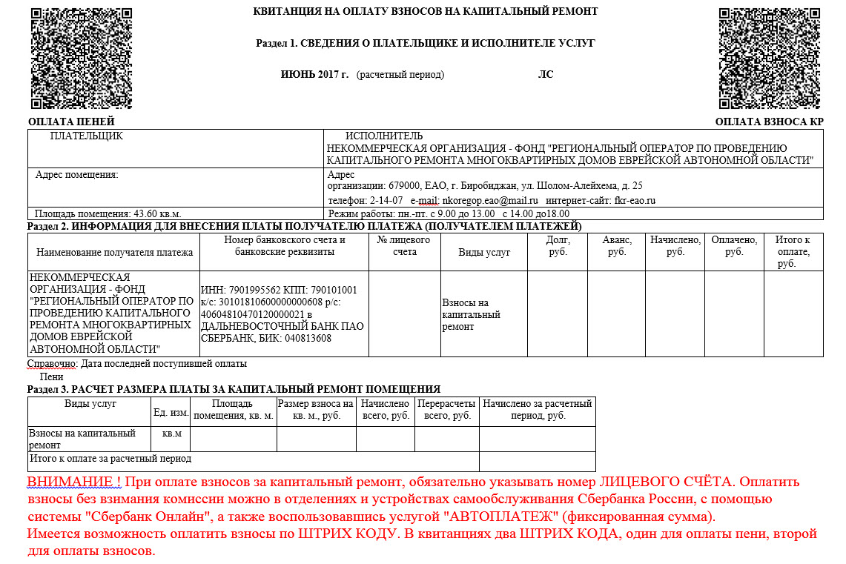
Обязанность по оплате взносов на капитальный ремонт предусмотрено ст.169 ЖК РФ и лежит на собственниках помещений в МКД. В случае неуплаты взносов частью 14.1 ст.155 ЖК РФ предусмотрено начисление пени и их взыскание.
Оплатить взносы на капитальный ремонт без взимания комиссии можно в отделениях и устройствах самообслуживания Сбербанка России, с помощью системы «Сбербанк Онлайн», а также воспользовавшись услугой «АВТОПЛАТЕЖ» (автоматическая оплата взносов на капремонт со счета банковской карты на основании фиксированной суммы) достаточно один раз ввести необходимые реквизиты и установить фиксированную сумму оплаты платеж будет автоматически списываться ежемесячно.
В квитанциях за июнь 2017 год появился ШТРИХ КОД, что упрощает оплату взноса на капитальный ремонт, необходимо поднести штрих код к считывающему устройству в терминале, появится информация о получателе (НКО «РОКР»), о собственнике помещения (ФИО, адрес, лицевой счет), необходимо только ввести сумму платежа. Обращаем Ваше внимание, что на квитанции два ШТРИХ КОДА — Первый для оплаты ПЕНИ, второй для оплаты ВЗНОСА.
Также имеется возможность оплаты взносов в отделениях Почты России, в ООО «Расчетно-кассовый центр» и во всех пунктах приема платежей через систему «Город», при оплате в указанных организациях взимается комиссия.
Юридический отдел
17.07.2017

